Oświadczenie o rezygnacji z udziału w Programie rozwoju instytucji opieki nad dziećmi w wieku do lat 3 „Maluch+” 2022 -2029

W związku z zakwalifikowaniem oferty złożonej przez

…………………………………………………………………………………………………... (nazwa oferenta)

do dofinansowania w programie rozwoju instytucji opieki nad dziećmi w wieku do lat 3 „MALUCH+”2022-2029, oświadczam że rezygnuję z udziału w programie „Maluch+” 2022-2029 z następującej przyczyny*:
- konieczności zapewnienia trwałości utworzonych miejsc opieki
- konieczności wniesienia zabezpieczenia należytego wykonania umowy jako zabezpieczenia środków dofinansowania z tytułu niewykonania (niepełnego wykonania) zadania
- za niskiej kwoty przyznanego dofinansowania
- inne: ……………………………………………………………………………………..

…………………………………………………………………………..
(podpis i pieczęć składającego ofertę lub osoby upoważnionej)

*Zaznaczyć właściwe

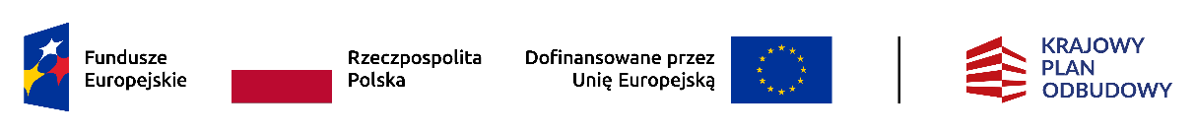
Dofinansowane przez Unię Europejską – NextGenerationEU

